МКУ ДО «Дом детского творчества»
МО «Акушинский район»

План-конспект открытого занятия
на тему:

«Роботы в нашей жизни»

Педагог дополнительного образования

Гаджиев И.М.

Тема: Роботы в нашей жизни.

Цель:
- изучение основных направлений использования роботов в человеческой деятельности;
- развитие у обучающихся интереса и творческого подхода к реализации поставленных целей и задач урока;
- формирование у обучающихсяположительной мотивации кизучению робототехники.
Задачи:
- изучить основные направления использования робототехники в жизни человека;
- изучить историю первых роботов
Методическое оснащение урока:
- тетради, ручки;
- компьютер, доступ к интернету.
Методы обучения: эвристическая беседа, проблемно – поисковая работа, самостоятельнаяпрактическая работа, создание проблемных ситуаций
Формы обучения: фронтальная, индивидуальная.
Тип урока: комбинированный

Ход урока
1. Организационный момент.
2.Актуализация знаний обучающихся.
Учитель:Фантасты 50-х представляли себе 2000 год с летающими машинами и роботами, живущими бок о бок с человеком.Как мы видим, этого пока не случилось, тем не менее сфера робототехники постепенно развивались в течение десятилетий, иногда стремительно затем ее развитие приутихло, но в настоящее время вновь возобносила небывалый рост.
Каждый месяц производятся тысячи различных промышленных роботов, разрабатываются гуманоиды и андроиды, ученые всего мира работают созданием искусственного интеллекта, и все это -только начало.
Робототехника - это не самостоятельная отрасль, прежде всего это синергия всех последних достижений технических, естественных наук и информационных технологий.
Когда мы говорим "робот", то люди далеки от техники его примерно так и представляют как в советских фантастических фильмах с железными руками и ногами. Конечно, мы вкладываем в это понятие гораздо более широкий смысл.
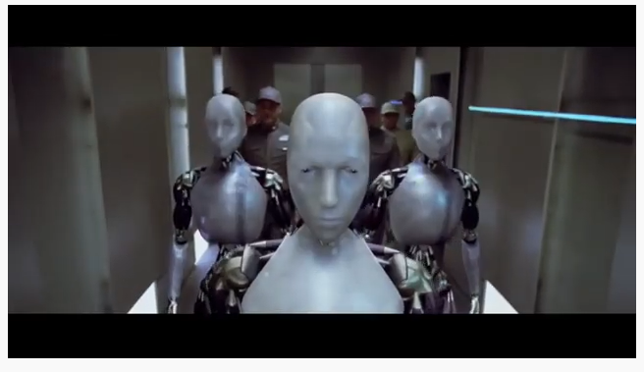
Давайте посмотрим видеоролик о 10 популярных роботов в современном мире. Ссылка на видео:https://youtu.be/GQyWOfI5RX0

3.Изучение новых знаний обучающихся.
Учитель: Робот — многоцелевая машина, отличающаяся от обычного автомата, гибкостью и универсальностью выполнения различных операций.
Создали роботов – люди, с одной целью – помогать им, освобождая от работ, связанных с опасностями для здоровья или с тяжелым физическим трудом, а также от простых монотонных операций, не требующих высокой квалификации. А еще они могут защищать, развлекать и учить нас! Он самостоятельно осуществляет производственные и иные операции, обычно выполняемые человеком. При этом робот может, как иметь связь с оператором (получать от него команды, так и действовать самостоятельно. Слово «робот» обозначает – трудная работа.
Задание №1.
Давайте выполним задание на сайте https://learningapps.org. Вам нужно будет соотнести такие понятия, как промышленные роботы, бытовые, космические, военные, андроиды, гуманоиды с их определениями.
Ссылка на задание: https://learningapps.org/display?v=p8rqzqv9a20
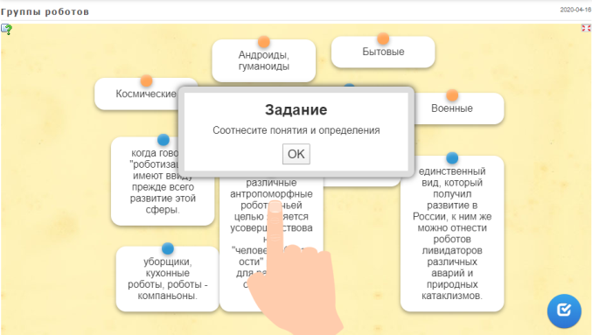

Учитель: Термин «робот» был впервые введен К.Чапеком в 1920 году, где роботом называли механических людей. Как называют людей, кто непосредственно занимается их созданием? Это конструкторы. А как вы думаете, кто и когда впервые изобрел робота? Самый первый робот, который появился в СССР, а случилось это так: в 1937 году робот, похожий на человека и умеющий делать одно действие - поднимать руку, считался достаточно значимым событием, чтобы показать его на Всемирной выставке в Париже. Так и вошел в историю робот, созданный...15-летним подростком, Вадимом Мацкевичем. Он назвал его В2М, т.к. в его инициалах две буквы В и одна М.
Но,первые робототехнические конструкции были созданы намного раньше. 3 век до нашей эры – Архимед разработал конструкции: полиспаст и катапульта.
Полиспаст | Катапульта
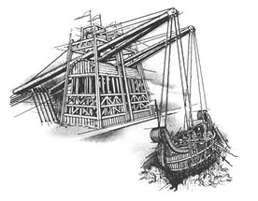 | 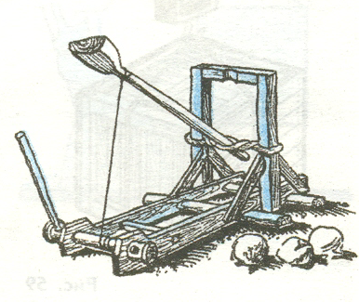
В 1495 г. – ЛЕОНАРДО ДА ВИНЧИ создал первого человекоподобного робота
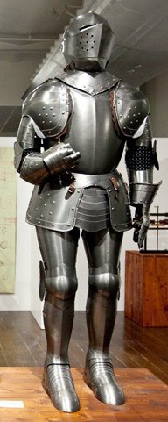 | 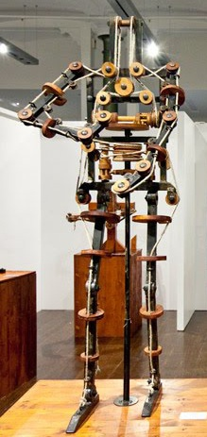
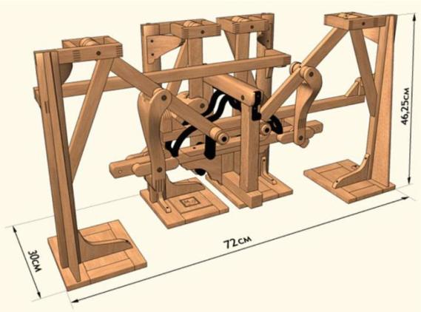
1878 г. русский изобретатель: Пафнутий Чебышев создал робота – стопоходящую машину.

В 1898 г. - Никола Тесла разработал радиоуправляемое судно.
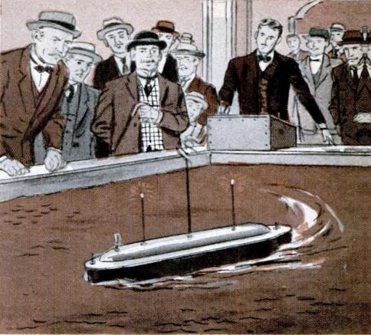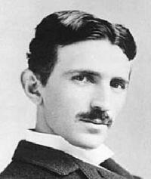
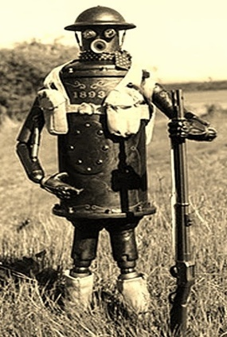
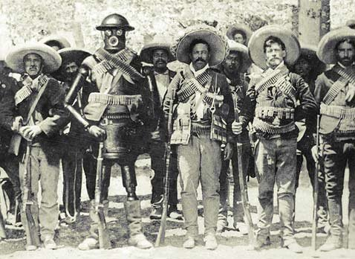
В 1893 г. АрчибальдКемпионразработал механического робота Boilerplate для урегулирования военных конфликтов.

Учитель: Назовите общие задачи роботов? Что могут делать роботы? (ответы детей)
Выделяют шесть общих задач роботехники: перемещение, ориентация, манипуляция, взаимодействие, коммуникация, искусственный интеллект.
Ссылка на задание: https://learningapps.org/display?v=p7owcovmk20
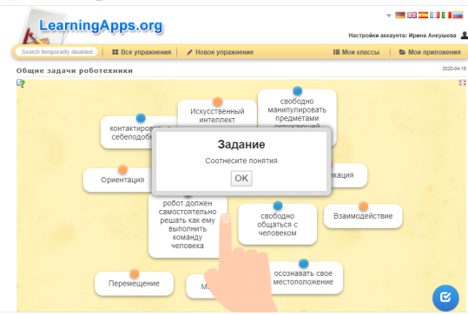
Учитель: в каких областях могут использоваться роботы? (ответы детей).Роботы могут работать на производстве, заменяя людей на линии сборки, например, автомобилей, а могут полететь в космос – на Луну, Марс! Как называются такие роботы?
(ответы детей, например, Луноходы, Марсоходы.)
Учитель: А также роботы могут исследовать глубины океанов, морей, работать вместе с полицейскими, защищая их жизни, или перевозить тяжелые грузы, помогая военным!
4. Подведение итогов
Сегодня роботы перестали быть чем-то необычным, они все больше заполняют нашу жизнь, проникая во все ее сферы. Наука не стоит на месте, благодаря усилиям ученых, которые совершенствуют технологии и внедряют инновационные методы. Роботы не только помогают человеку, но и становятся все больше похожи на него. Самые новейшие модели способны копировать движения человека и обладают определенными интеллектуальными способностями.
5. Заключительный этап
Итак, все поставленные цели сегодняшнего урока мы с вами выполнили.Всем спасибо за работу. Урок закончен. До свидания!

